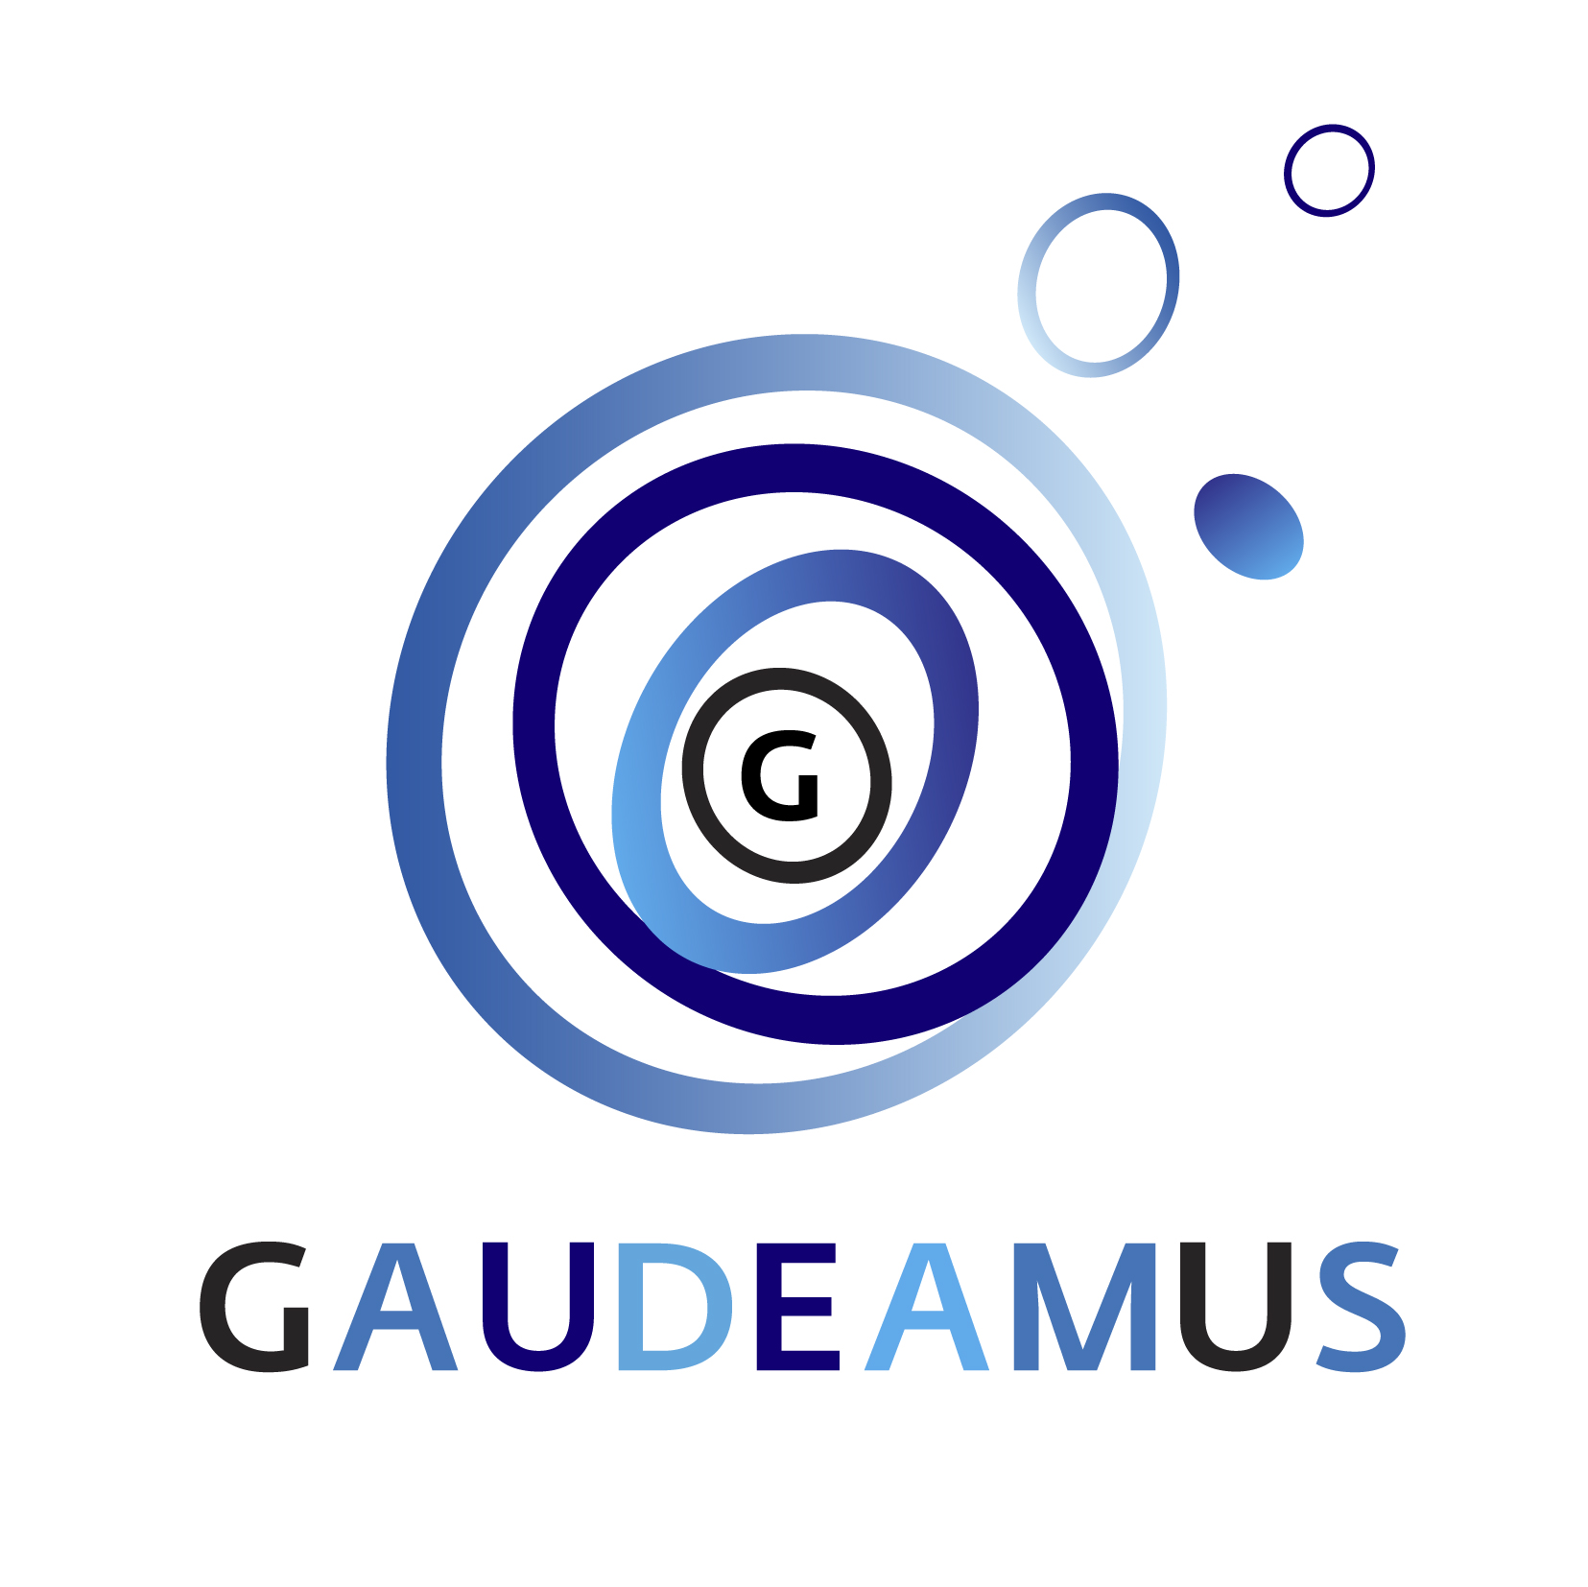

PERSBERICHT Utrecht, 1 november 2018

VIJF MUZIEKPIONIERS GENOMINEERD VOOR GAUDEAMUS AWARD 2019
Keuze van jury reflecteert diversiteit van hedendaagse compositiepraktijk

De genomineerden voor de Gaudeamus Award 2019 zijn bekend. Een internationale vakjury heeft zich gebogen over 285 partituren en vijf muziekpioniers geselecteerd voor de prestigieuze compositieprijs: Stefan Maier (CAN, 1990), Nicholas Morrish (GBR, 1989), Scott Rubin (USA, 1989), Kelley Sheehan (USA, 1989) en Remy Siu (CAN, 1990). De Gaudeamus Award is een aanmoedigingsprijs voor talentvolle componisten tot en met 30 jaar. De prijs werd in 1957 voor het eerst uitgereikt en is uitgegroeid tot een felbegeerde internationale award.

De vijf genomineerden zijn geselecteerd door een vakjury bestaande uit de componisten Gerhard Stäbler (DEU), Clara Iannotta (ITA) en Yannis Kyriakides (NLD). Laatstgenoemde won zelf de Gaudeamus Award in 2000. Over de vijf genomineerden merkt de jury het volgende op:
"Bij de keuze voor de vijf genomineerden hebben we de enorme diversiteit terug willen laten komen, die kenmerkend is voor de hedendaagse compositiepraktijk. Dit loopt uiteen van krachtig audiovisueel werk tot aangrijpende performance en vakkundige klankverkenningen op traditionele instrumenten. Elk van de vijf genomineerde muziekpioniers laat een volwassen en autonoom muzikaal universum zien. Het spreekt voor zich dat het een haast ondoenlijke taak was om vijf componisten te kiezen uit bijna 100 kandidaten. De jury hoopt dan ook hartgrondig dat degenen die niet zijn geselecteerd, zich niet laten ontmoedigen om volgend jaar opnieuw hun werk in te sturen."

In totaal stuurden 95 componisten uit 29 verschillende landen een totaal van 285 composities in. In tegenstelling tot voorgaande jaren was de procedure dit jaar niet geheel anoniem en was vooraf het gender van de componist bekend. Van de inzendingen bleek 20% afkomstig van een vrouwelijke componist. Gaudeamus streeft ernaar om het aantal vrouwelijke inzendingen te verhogen om zo bij de nominaties tot een betere representatie van vrouwelijke componisten te komen.

Tijdens de jaarlijkse Gaudeamus Muziekweek in september 2019 zullen meerdere werken van de genomineerde muziekpioniers te horen zijn. Het festival is voor hen een ‘showcase’, waar zowel het publiek als het internationale professionele veld een bredere kijk op hen krijgt.
Naast het werk van de genomineerde componisten brengt Gaudeamus nog veel meer nieuwe composities ten gehore door o.a. het verstrekken van commissies aan talentvolle muziekpioniers. In 2018 gaf Gaudeamus opdracht voor 11 nieuwe werken. Vijf van deze nieuwe composities zijn van de hand van een vrouw. Ook voor 2019 staan er nieuwe opdrachten gepland. Gaudeamus hanteert een divers en inclusief beleid waarbij voor de compositie-opdrachten en de verdere festivalprogrammering een evenwichtige balans in gender en achtergrond van de componisten en musici een belangrijk aandachtspunt is.

Gaudeamus Award
Het winnen van de Gaudeamus Award wordt door componisten gezien als een internationale erkenning van hun werk en is een springplank in hun carrière. De jury begeleidt de genomineerden tijdens het repetitieproces en beoordeelt tot slot de uitvoeringen van al hun stukken. Aan het einde van het festival kiest de jury de winnaar van de Gaudeamus Award.
Maar ook hierna blijft Gaudeamus de componisten ondersteunen: gespeelde werken worden elders herhaald, er volgen compositie-opdrachten en de componisten worden regelmatig betrokken bij toekomstige festivals en coproducties met organisaties wereldwijd. Op deze manier scout Gaudeamus talentvolle muziekpioniers, stimuleert hun ontwikkeling, biedt hen een podium en brengt zo de muziek van nu bij nieuwsgierige muziekliefhebbers.

Louis Andriessen, Misha Mengelberg en Michel van der Aa waren nog geen 30 toen ze de Gaudeamus Award wonnen. De internationaal zeer gerenommeerde prijs voor veelbelovende componisten werd voor het eerst uitgereikt in 1957 aan de destijds 22-jarige Peter Schat. Sindsdien selecteert een jaarlijks wisselende vakjury uit honderden inzendingen de talentvolste componisten onder de 30. De Gaudeamus Award 2018 werd na afloop van de Muziekweek op 10 september jl. uitgereikt aan de Finse muziekpionier Sebastian Hilli.

De Gaudeamus Muziekweek 2019 vindt plaats van woensdag 4 t/m zondag 8 september. Meer informatie en biografieën van de genomineerden: gaudeamus.nl

---------------------------------------------------------------------------------------------------
Voor de redactie, niet voor publicatie: voor informatie, beeldmateriaal en interviews kunt u contact opnemen met Marisa Tempel | E. marisa@gaudeamus.nl. T. 030 8200114 . Voor artistiek inhoudelijke vragen kunt u contact opnemen met Henk Heuvelmans of Martijn Buser T. 030 8200111 E. henk@gaudeamus.nl / martijn@gaudeamus.nl

